

本科生毕业设计（论文）开题报告

学生姓名： 龚思洋
导师姓名、职称： 牟新刚副教授
所属学院： 机电工程学院
专业班级： 测控技术与仪器zy1301班
设计（论文）题目：基于PCA算法的收益数据挖掘研究

2017年 3月 18日

开题报告填写要求

1．开题报告应根据教师下发的毕业设计（论文）任务书，在教师的指导下由学生独立撰写。
2．开题报告内容填写后，应及时打印提交指导教师审阅。
3．“设计的目的及意义”至少800汉字（外语至少500字），“基本内容和技术方案”至少400汉字（外语至少200字）。进度安排应尽可能详细。
4．指导教师意见：学生的调研是否充分？基本内容和技术方案是否已明确？是否已经具备开始设计（论文）的条件？能否达到预期的目标？是否同意进入设计（论文）阶段？

1.目的及意义（含国内外的研究现状分析）
1.1研究的目的及意义
收益率曲线，又称利率期限结构，是描述在某一时点上、一组相似的金融产品（通常是债券）的收益率与其到期期限（maturity，又被称为“term”）之间数量关系的一条曲线。收益率曲线图中的纵轴代表收益率，横轴代表到期期限。随着利率市场化进程推进和国债期货的出台，对国债收益率的研究再次成为我国金融市场的研究热点之一。在西方发达国家的金融市场中，国债利率一般来说就是资本市场的基准利率，尤其是在市场化程度较高的国家，债券市场的基础就是国债。在国债进行自由交易时，不同期限和对应的收益率，构成了国债收益率曲线的要素和合理的利率期限结构。正是如此，资本市场才有了合理的定价基础，其他债券及金融产品均是在这个曲线基础上，考虑风险溢价等因素进行定价的。众所周知，基准利率是利率结构的中心，国债利率作为基准利率，在金融市场中发挥着重要的作用。对国债利率即国债收益率的研究事关我国金融行业的良性发展，对我国宏观经济研究和政策制定提供重要参考，同时也可以为债券发行人合理安排债券发行、进行产品设计与创新提供参考。
本文的研究目的是探究影响收益率曲线变动的因素并分析这些因素在收益率曲线波动中的贡献度，最后结合相关经济政策分析未来一段时间内收益率曲线的波动和风险价值。本设计的创新之处在于利用python爬虫技术，实现实时国债交易数据的采集，结合数据聚类算法剔除异常数据，对清洗过的收益率数据做插值分析，拟合出收益率曲线，采用主成分分析算法分析收益率曲线，得出影响因子及其贡献度，整个过程涵盖了数据采集、处理及分析，而以往的研究仅对处理和分析做了阐述，鲜有涉及到数据采集的研究。
1.2国内外的研究现状
1.2.1国外研究现状
国外的利率期限结构理论发展较早。利率期限结构主要是采用曲线拟合技术，把现有的收益率作为应变量，把时间作为自便量，对利率期限结构进行拟合。曲线拟合有两种思路，一种是分段拟合，另一种是整段拟合。
分段拟合主要采用样条技术，使用的函数一般为多项式函数。McCulloch
(1971)尝试了利率曲线的样条逼近，这种方法要求指定样条基函数，将贴现
函数表示为基函数的线性组合，然后使用回归技术来拟合，McCulloch采用的是一个简单的二次多项式作为基函数。1975年，McCulloch提出了三次样条法(Cubic Spline)，将贴现函数假设为一个三次多项式。
样条拟合的缺陷在于其估计的利率益线在长期的部位可能出现振荡，对长期的估计失真程度较大。虽然可以通过增加多项式函数的阶数来避免振荡，但这种方法估计出的远期利率可能为负数，而且在远端位置不稳定。多项式函数估计的收益率曲线无法用于期限较长债券的估计。
静态拟合估计的另外一个思路是进行整段拟合，一般采用指数函数来拟合收益率曲线，模型需要估计的参数数量少于多项式函数。Nelson和Seigel提出的一个模型只有4个位置参数，其表达形式是：
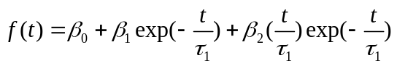
即期利率的函数形式是：
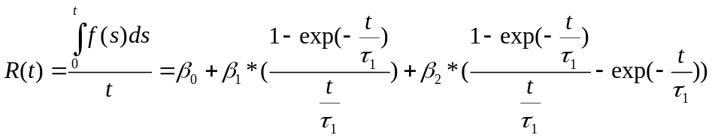
其中，待确定的参数为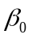，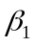，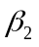，。
Svennson(1994)对Nelson-Siegel模型进行了改进，增加额两个参数提高了模型对收益率曲线形状的拟合能力，改进后的表达式如下：
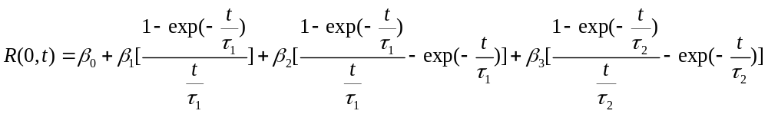
增加了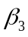和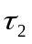两个待估计的参数，增加了模型的解释能力和经济意义。
Nelson-Seigel模型以及Svennson模型拟合出的收益率曲线在西方国家得到了广泛使用。
1.2.2国内研究现状
中国国债市场发展较晚，因此对于国债收益率曲线的理论研究也相对滞后。国内对收益率曲线的研究主要集中在静态研究方面。
庄东辰（1996）利用非线性回归的方法对贴现债券进行了分析，他的非线性回归模型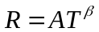，其中，R为投资期限总的净收益率，T为到期期限，A和B为结构参数，将上式左右除以T得到单利情况下的利率期限结构如下：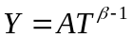。
宋淮松（1997）利用线性回归的方法对我国的零息票债券进行分析，其建立的利率期限结构为Y=A+BT。
陈雯、陈浪南（2000）运用取国债市场连续复利的到期收益率，取对数进行一元线性和非线性回归方法分析，构建出了国债市场连续复利的静态利率期限结构，其使用的回归方程为 ln R=ln A + Bln T，认为复利的收益率曲线优于单利的收益率曲线。
朱世武、陈健恒（2003）运用多项式样条法和Nelsen Siegel模型对中国交易所国债利率期限结构进行了实证研究。
王晓芳、刘凤根、韩龙（2004）利用三次样条函数，对上交所国债利率期限结构进行了实证分析，构造了国债收益率曲线，他们使用了三次多项式样条函数。
吴丹、谢赤（2005）在三次样条的基础上，以B样条为基点，综合研究利率期限结构的样条估计模型，对多种样条模型进行理论推导和参数估计求解，通过比较分析各个模型在利率曲线估计、债券定价和收益率估计等方面的实证结果，发现较少节点的三次样条模型最为理想。
傅曼丽、董荣杰、屠梅曾（2005）采用上交所国债数据对利率期限结构的4种构造模型进行较系统的横向对比实证，结果表明多项式样条法、B样条法在价格拟合度方面占有优势，Nelson-Siegel模型和Svennson模型构造的利率期限结构规范性较好，但其价格拟合度方面牺牲较多，其结果与债券市场隐含的期限结构有一定差异。B样条法在利率期限结构的拟合精度、曲线光滑性及平稳性方面的综合效果最好。
2．研究（设计）的基本内容、目标、拟采用的技术方案及措施
2.1 设计的基本内容及目标
内容：本次设计的主要内容是设计计算机软件实现收益率数据的爬取，处理及分析，根据分析结果对未来的收益率变动做出预测。
目标：通过对收益率数据主成分分析得到主要的影响因子；根据影响因子对收益率曲线变动做出预测。
2.2 拟用设计方案
系统主要模块：
- 基于Python Scrapy网络爬虫框架的收益率数据采集模块；
- 基于B样条插值函数的收益率曲线拟合模块；
- 基于主成分分析算法的收益率影响因子分析模块；
- 基于情景合成和蒙特卡洛算法的债券价格预测模块。
模块方案介绍：
（1）网络数据采集
Scrapy是一个用 Python 写的爬虫框架，它使用 Twisted 这个异步网络库来处理网络通讯，架构清晰，并且包含了各种中间件接口，可以灵活的完成各种需求。整体架构如下图1所示:绿线是数据流向，首先从初始 URL 开始，Scheduler 会将其交给 Downloader 进行下载，下载之后会交给 Spider 进行分析，Spider 分析出来的结果有两种：一种是需要进一步抓取的链接，这些东西会被传回 Scheduler ；另一种是需要保存的数据，它们则被送到Item Pipeline那里。通过使用爬虫框架，我们只需关注数据处理部分，编写代码实现html数据的解析即可得到收益率数据。
。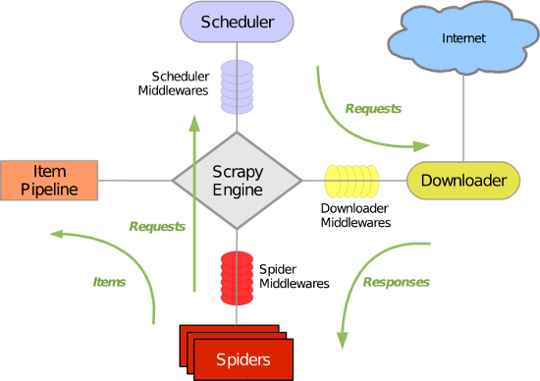
图1 Scrapy爬虫框架
（2）B样条插值
B样条函数定义如下：
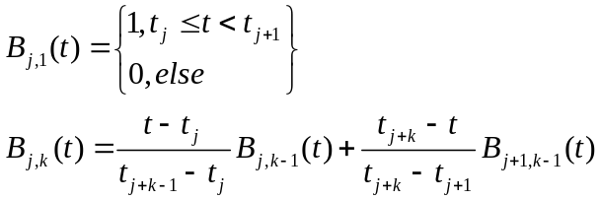
上式为以,…,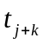为节点的k阶B-样条，由上述定义可以根据一组给定节点构造出一组B-样条基。容易得出以下结论：1.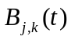在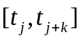上恒大于0且小于等于1；2.其余位置为0；3.为分段k-1次多项式。同时B样条函数在全区间上k-1次可微。B样条函数在函数内插方面的优势使其在曲线拟合方面得到了广泛应用。
（3）主成分分析与因子分析
主成分分析是一种数学变换方法。它把给定的一组变量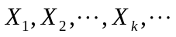通过线性变换，转换为一组不相关的变量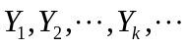(两两之间相关系数为0的随机变量)。在这种变换中，保持变量的总方差不变，同时使具有最大方差，成为第一主成分；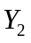具有次大方差，成为第二主成分。依次类推，原来的k个变量就可以转换出k个主成分。由此可见主成分分析的实质是用几个具有代表性的综合指标代替原始指标，并且保留原始指标尽量多的信息。在本设计中，由于即期利率表示成了期限的连续函数，因此可以从来连续的期限中选出特定离散期限（即主干期限），其对应的曲线上的点称为主干点，对应的利率称为主干利率，随着时间的推移，主干利率发生变化，收益率曲线的波动可以从这些主干利率的变化中反应出来。接下来对选取d额离散点进行主成分分析即可得出主要的影响因子。
（4）情景合成及价格预测
情景分析是一种多因素敏感性分析方法，结合设定的各种可能情景的发生概率，研究多种因素同时作用时可能产生的影响。在设定好各种可能情景之后，采用蒙特卡洛方法进行模拟，针对未来利率所有可能的路径情景，模拟出资产组合中各国债的价格走势，从而编制出资产组合的收益率分布来度量风险价值。
3．进度安排
第1-3周：查阅相关文献资料，明确研究内容和要求，，学习相关知识，确定设计方案，做好设计准备；
第4-5周：完成并提交开题报告以及外文翻译；
第6-9周：完成用户自定义收益率数据采集及曲线拟合，并搭建用户界面；
第9-12周：完成主成分分析算法，挖掘出占主要方差的因子，并得出贡献度；
第12-14周：实现情景合成和蒙特卡洛模拟，对债券价格进行预测；
第14-15周：将因子分析及价格预测集成到用户界面中；
第16-17周：完善整个系统，整理数据、材料，完成毕业论文，准备论文答辩。
4．参考文献
[1]仝晓燕,程希骏.基于B样条对国债利率期限结构的实证研究[A].中国科学技术大学,2007.
[2]杨柳.样条函数在构造债券收益率曲线中的应用[A].复旦大学,2016
[3]牟旷凝.蒙特卡洛方法和拟蒙特卡洛方法在期权定价中应用的比较研究[J].科学技术与工程.2010(08)
[4]阮渊鹏.基于蒙特卡洛模拟的复杂系统可靠性评估方法研究[D]. 天津大学 2013
[5]周荣喜,邱菀华.基于多项式样条函数的利率期限结构模型实证比较[J].系统工程, 2004,22(6).
[6]王晓芳,刘凤根,韩龙.基于三次样条函数的中国国债利率期限结构曲线构造[J].系统工程,2005,23(6):85～89.
[7]孙承杰,关毅.基于统计的网页正文信息抽取方法的研究[J]．中文信息学报，2004，18(5):17—22．
[8]David Eichmann．The RBSE Spider--Balancing Effective Search Against Web Load．In Proceedings of the First International World Wide Web Conference，pages 113~120，1994．
[9]JuyangWeng,YiluZhang,Wey-ShiuanHwang.Covariance-FreeIncremental Principal Component Analysis.IEEE Transactions on Pattern Analysis and Machine Intelligence.2003
[10] Haykin S S.Neural Networks:A Comprehensive Foundation.2001
[11] Hristos Tyralis,Demetris Koutsoyiannis,Stefanos Kozanis. An algorithm to construct Monte Carlo confidence intervals for an arbitrary function of probability distribution parameters[J]. Computational Statistics . 2013 (4)
[12]马计斌,高春雷.基于PCA商业银行经济效益评价研究[J].河北工程大学学报.2011:1-3.
[13]王天擎,刘小清.商业银行的个人信用评估研究：基于PCA-GA.BP算法[J]．中南大学,2008:42-44.
[14]李婧,邓晶.主成分分析在上市银行绩效评价中的应用[J].价值工程,2009:165-168．
[15]Ametrano, Ferdinando and Bianchetti, Marco. Bootstrapping the illiquidity: Multiple Yield Curves Construction for market coherent forward rates estimation. In "Modelling Interest Rates" Risk Books 2009.
[16]Bernanke,B.;Boivin,J. and Eliasz,P.(2005) Measuring the effects of monetary policy:A factor-augmented vector autoregressive (FAVAR) approach, Quarterly Journal of Economics 120, 387-422.
[17]Carriero, A. (2011) Forecasting the yield curve using priors from no arbitrage affine term structure models, International Economic Review 52, 425-459.

5．指导教师意见

指导教师（签名）：
年 月 日

